Министерство образования и науки Республики Казахстан
Карагандинский Государственный Университет им. Е.А. Букетова
Биолого-географический факультет

Студент гр. УЗБО-22 В
Костичану Т.Н.

Р Е Ф Е Р А Т

«Млекопитающие Казахского мелкосопочника, занесённые в Красную книгу Казахстана».

КАРАГАНДА -2005
Содержание

1. Введение
2.Отряд Сhiroptera Blumenbach , 1779- Рукокрылые
Eptesicus bobrinskoi Kuzyakin, 1935 – кожан Бобринского;
Бобринский жарқанаты
3.Отряд Сагnivora Bowdich ,1821-Хищные
Vormela реrеgusnа (Сu1denstaedt,1770) — перевязка;
шұбар күзен
4. Felis (О.) manul Pallas, 1776— манул; сабаншы
5.Отряд Artiodactyla Owen, 1848 —- Парнокопытное
Gazella (T.) subgutturosa (Guldenstaedt, 1780) — джейран;
Қаракұйрық
6. Ovis (О.) ammon (Linnaeus, 1758) — архар; арқар
7. Отряд Rodentia Bowdich, 1821 — Грызуны
Selevinia betpakdalensis Belosludov et Bazhanov, 1938 — селевиния; жалман, қалканкұлақ;
8. Cardiocranius paradoxus Satunin, 1902 — пятипалый карликовый тушканчик; бессаусақты ергежейлі қосаяқ
9. Заключение
10. Использованная литература
1. Введение

Огромное пространство холмистых степей, полупустынь и пустынь Казахстана с массивами островных низкогорий ограниченное на западе Тургайской страной, на востоке — западными и северо-западными отрогами хребтов Калбы и Тарбагатая, на юге — Туранской низменностью и долиной р. Чу, на севере — Прииртышской равниной в географической, ботанической, зоологической литературе и картографических источниках именуется Казахским мелкосопочником, или Казахским нагорьем. В народе эту территорию с незапамятных времен называли Сары-Арка (по-казахски: золотая степь). Это исконно народное название по мнению известного казахстанского геолога Г.Ц. Медоева /Медоев, 1948/ глубже и точнее отражает географическую, геоморфологическую и геоботаническую сущность данной территории, нежели другие существующие топонимы.
Казахский мелкосопочник по занимаемой им площади (около 700 тыс. км²) и своим природным условиям является одним из самых крупных и своеобразных регионов республики. Большую часть его поверхности занимает центрально-казахстанский мелкосопочник, представляющий собой остатки древней горной страны, разрушенной процессами денудации.
Данному региону свойственна сложная мозаика экологических условий, определяемая сочетанием комплекса факторов, как-то; глубокое внутриматериковое положение, богатое геологическое прошлое, аридность территории, нестабильный температурный режим, неравномерное распределение осадков, высокая испаряемость, усиленное проявление процессов выветривания, слабое развитие гидрографической сети, разнообразие форм рельефа и типов почв. Здесь эволюционно сложилась самобытная, крайне гетерогенная по составу географических элементов флора и фауна, несущие на себе отпечаток былых эпох и более поздних результатов антропогенизации природной среды.
На территории Казахского мелкосопочника обитает 87 видов млекопитающих (Ержанов, 1997), из них в Красную книгу республики внесено 7 видов: кожан Бобринского, манул, перевязка, архар, джейран, пятипалый карликовый тушканчик, селевиния.

2.Отряд Сhiroptera Blumenbach , 1779- Рукокрылые
Eptesicus bobrinskoi Kuzyakin, 1935 – кожан Бобринского;
Бобринский жарқанаты

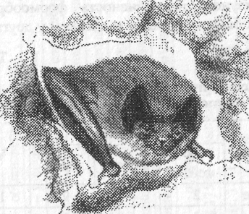Географическое распространение. Ископаемые остатки известны с раннего плейстоцена (Европа и о-в Мальта). Ареал включает пустыни и полупустыни Центрального Казахстана между 45-48° с.ш., изолированные находки известны на Кавказе (Осетия), в Южной Якутии и Северо-Западном Иране. Вид описан из Приаральских Каракумов. Фактически является эндемиком Казахстана. Единственный вид рукокрылых, описанный с территории Казахстана. Подвиды не описаны, (рис. 1);
рис. 1. Кожан Бобринского (рисунок М.Л.Засильевой)

Ареал в Казахстане. Крайняя спорадичность — одна из особенностей распространения этого вида. Ареал его, ограниченный территорией, примыкающей к северному и северо-восточному берегу Аральского моря (45-49° с.ш. и 62-69° в.д.), состоит как бы из отдельных очагов, без видимой причины разобщенных значительными незаселенными пространствами /Стрелков, 1983/. Из районов, которые обследовались специалистами, относительным обилием кожана Бобринского выделяются долина нижнего течения р. Тургай и окрестности Иргиза-Челкара, Арыскумы, северо-западная Бетпак-Дала.

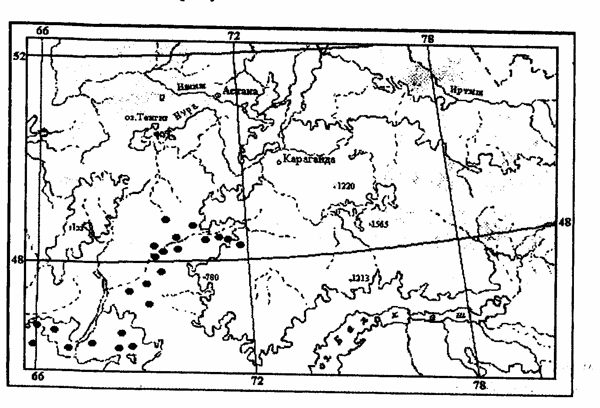
Рис. 2. Распространение кожана Бобринского в Казахском мелкосопочнике

Места обитания. Равнины северных пустынь и южной кромки полупустынь. Встречается как в песках, так и в глинистых, полынных и полынно-злаковых равнинах /Стрелков, Шаймарданов, 1983/ . Предпочитает селиться преимущественно в постройках человека.
Численность. Очень малочисленный вид. Специалистами за 4 полевых сезона учтено всего 300 особей.Ограниченный ареал и крайняя спорадичность в пределах области распространения позволяют оценить общее количества кожанка Бобринского в несколько тысяч особей. Пока известны всего две колонии этих зверьков —- в 100 и 70 особей.
Основные лимитирующие факторы. Не выяснены. По-видимому, разрушение со временем могильных построек из сырцового и обожженного кирпича — мест обитания этого кожанка, а также сбор летучих мышей для коллекций.
Особенности биологии. Большинство колоний встречается вблизи водоемов, изредка кожана встречали и вдали от них. Убежищами служат очень узкие щели в полости в постройках человека. Есть основание считать, что он предпочитает горизонтальные щели /Красная книга Казахстана, 1996/. В убежищах отличается пугливостью и осторожностью. Питается насекомыми. В отличие от других видов кожанов, самки описываемого вида приносят в выводке только одного детеныша, собираясь в небольшие колонии по 6-8 особей, изредка поодиночке. Более чем в половине случаев находок вместе с группами самок или в непосредственной близости от них найдено по одному самцу; неизвестно —: случайное ли это явление или черта биологии. Рождение молодняка происходит сравнительно поздно, не ранее середины июня.
Разведение. Данных нет.
Принятые меры охраны. Специальные меры охраны не разработаны. Отлов запрещен.
Необходимые меры охраны. Не разработаны.
Предложения по исследованию. Изучение биологии вида и разработка мер по охране.
Практическое значение. Имеет экологическое и научное значение. Занесен в Красную книгу республики Казахстан /Красная книга Казахстана, 1996/.

3.Отряд Сагnivora Bowdich ,1821-Хищные
Vormela реrеgusnа (Сu1denstaedt,1770) — перевязка;
шұбар күзен

Географическое распространение. Ископаемые остатки известны со среднего плейстоцена. Современное распространение охватывает Юго-Восточную Европу, Крым, Северный Кавказ, Восточное Закавказье, Казахстан, Переднюю и Среднюю Азию, Афганистан, Пакистан, Западный Китай. Описана из степей по Нижнему Дону.
Занесена в Красную книгу республики Казахстан. Статус: III категория. Редкий зверек с быстро сокращающимся ареалом. Единственный вид монотипичного рода в фауне СНГ (рис. 3).
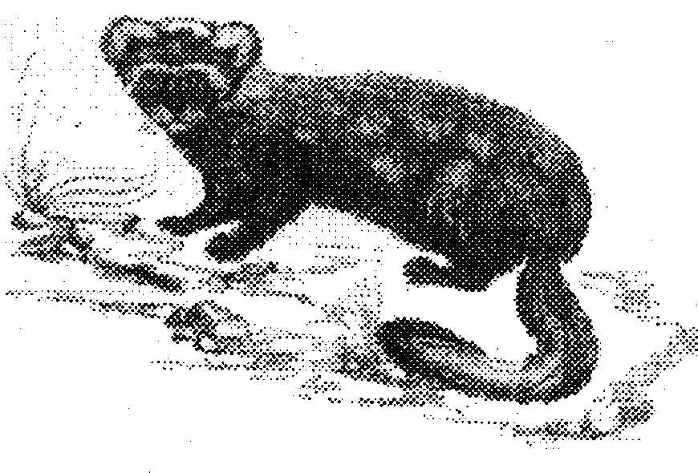
Рис. 3. Перевязка (рисунок М.Васильевой)
Ареал в Казахстане. На территории Казахстана обитает два подвида перевязки /Редкие животные Казахстана, 1986/: 1. V. р.koshevnikovi Satunin, 1910 — населяет западную часть Казахстана (п-ов Мангышлак, плато Устюрт, Приаралье, Кызылкум); 2. V. р. Pallidior Stoganov, 1948 встречается в песках Арыскум, Муюнкум, Таукум, в южной части Бетпак-Далы, в Южном Прибалхашье, Илийской долине, предгорьях Заилийского и Джунгарского Алатау и Алакольской котловине. Распространение вида охватывает южную часть республики — от западной до восточной границы. Северная граница обитания проходит по линии: междуречье Волги и Урала — северное побережье Аральского моря — горы Улытау — верховья р. Сарысу — г. Семипалатинск.
В Казахском мелкосопочнике встречается в Бетпак-Дале, юго-западных окраинах Казахского нагорья в верховьях р. Сарысу, на юге Карагандинской области в Тенгизском районе (р. Сыртысу), Талдинском (р. Кусык) и Нуринском (у оз. Шошкаколь и Тассуат) районах.
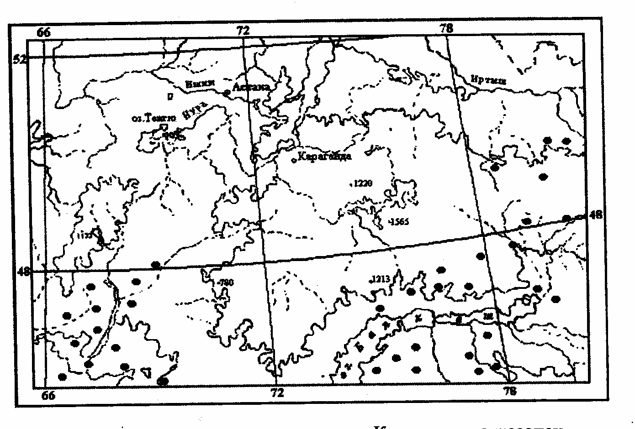
Рис. 4. Распространение перевязки в Казахском мелкосопочнике.

Места обитания. Полупустыни и пустыни (песчаные, глинистые, щебенистые). Наиболее часто встречается в закрепленных, слабобугристых песках, поросших саксаулом, терескеном, джузгу-ном, караганой, астрагалами, чередующихся с глинистыми равнинами. В Казахском мелкосопочнике населяет типчаково-ковыльные сухие степи . В предгорьях обитает в степных ландшафтах, по горным степям, местами поднимается до 3000 м над ур. м.
Численность, динамика численности и факторы, ее определяющие. Динамика численности подвержена резким колебаниям, что, очевидно, связано с численностью основных объектов питания (мелкие грызуны). На Устюрте на 1000 выявленных больших песчанок приходится в среднем 1,4, а в Каракалпакской части Кызылкумов т— 1,8 перевязки. В песках Муюнкум на левобережье р. Чу на маршруте в 10 км учтено всего 3 следа этого зверька /Бекенов, 1982/. В Казахском мелкосопочнике за 15 лет исследований с 1984 по 1998 гг. нами при отлове мелких млекопитающих на капканы было отловлено всего 2 перевязки: в июле 1986 г. в Северном Прибалхашье и в августе 1995 г. в Нуринском районе. В Восточных Кызылкумах численность наиболее высока в глинистой пустыне. В различных ландшафтах Восточных Кызылкумов и Муюнкумах численность перевязки неодинакова. Например, процент встреч в отловах мелких хищников в 1960-1970 гг. на колониях больших песчанок составлял в Муюнкумах: на песчано-всхолмленной равнине — 9, мелкобугристом песке — 22, в пойме р. Чу — 16 %, а в Восточных Кызылкумах: в глинистой пустыне — 80 %, островном песке — 58 %, крупнобугристом и грядовом песке — 50 %, в пойме р. Сыр-дарьи -46 %. В некоторые годы местами плотность населения зверьков бывает относительно высокой. В 1958 г. в Южном Прибалхашье на участке бугристо-грядовых песков шириной 3,5-4 км попутно с большими песчанками было добыто 25 зверьков. По результатам тропления следов в этом же районе в 1959 г. на площади 16 км² обитало 4 группы перевязок по 3-5 особей в каждой (на 0,8-1,2 км² приходился один зверек) /Мурзов, 1996/. Здесь же, в ур. Карой, 26 ноября 1972 г. на маршруте в 8 км отмечен только один ее след. 16 ноября 1980 г. в ур. Енбек на маршруте в 25 км среди бугристых песков отмечено всего 2 следа этого зверька /Бекенов, 1982/. В остальных районах Казахстана перевязка встречается единично.
Особенности биологии. Питается в основном песчанками и сусликами, а также тушканчиками, мышевидными грызунами, птицами и ящерицами. В желудке, вскрытом нами, самки перевязки, пойманной в капкан при отлове тушканчиков в июле 1986 г. в Северном Прибалхашье, были найдены остатки степной пищухи. На юге ареала перевязка, проникая в норы больших песчанок, ловит их внутри нор /Бекенов, 1982/.
По мнению В.Г.Гептнера и др. /Гептнер и др., 1967/, собственных нор этот хищник не делает. В степях и полупустынях селится в норах сусликов и песчанок. В местах с обилием грызунов ведет оседлый образ жизни. В зависимости от кормовой базы отмечаются сезонные местные кочевки. Активность преимущественно ночная, но часто охотится и рано утром /Слудский, 1953/. День проводит в убежище. Осенью и зимой иногда бывает активен и днем. Ведет одиночный образ жизни.
Особенности размножения перевязки в Казахстане изучены слабо. Сроки гона не установлены /Мурзов, 1996/. Известно только, что в Казахстане детеныши появляются в феврале или начале марта/Слудский, 1953; Бекенов, 1982/. В выводке бывает от 3 до 8 детенышей, в среднем 4,3. Средняя масса новорожденных — 33,7 г.
Болезни, паразиты. Могут вовлекаться в эпизоотии чумы. На перевязке паразитируют блохи Xenopsylla minax и X. hirtipes, специфические паразиты большой и тамарисковой песчанок /Слудский, 1953/ и клещи Ixodes occultus, Hacinaphysalis numidiana turanica и Rhipicephalus leporis /Слудский, 1953/.
Основные лимитирующие факторы. Распашка земель, применение ядохимикатов для борьбы с грызунами, браконьерство.
Проблемы охраны и возможные пути сохранения. Охраняется в Устюртском заповеднике и ряде заказников. Необходимо провести специальные исследования по изучению биологии перевязки в природе и неволе. Дополнительно организовать заказник в Южном Прибалхашье для охраны пустынных видов млекопитающих, в т.ч. перевязки.

4. Felis (О.) manul Pallas, 1776— манул; сабаншы

Географическое распространение. Могут быть найдены ископаемые остатки из древнего плейстоцена Западной Европы и ряда других мест. Современное распространение охватывает степи и горные пустыни Армении, Средней Азии и Казахстана, Тувы и Забайкалья, Иран, Афганистан, Тибет, Западный Китай, Монголию. Описан из Кулусутая, юго-восточное Забайкалье.
Ареал в Казахстане. В Казахстане обитает подвид F.m. manul. Ареал охватывает полуостров Мангышлак, западный чинк Устюрта, юг Мугаджар, среднее течение Эмбы, северную часть Кызылкумов, видимо, Каратау и Киргизский хребет /Гептнер, Слудский, 1972/, Чу-Илийские горы, Заилийский, Кунгей и Терскей Алатау, Кетмень, Джунгарский Алатау, Тарбагатай, Саур, Калбинский и частично Южный Алтай, юг Казахского мелкосопочника (Актау, Кзылтау, Ортау, Чингизтау, Дельбегетей и др.); на север — до Каркаралинских гор и Баян-Аула; на восток — почти до Иртыша. Всюду распространен спорадически. Ареал в последнее время почти не изменился /Слудский, 1978/. Внесен в Красную книгу Республики Казахстан /Красная книга Казахстана, 1996/. Отнесен к III категории редких и исчезающих видов. Редкий вид по всему ареалу (рис. 5).

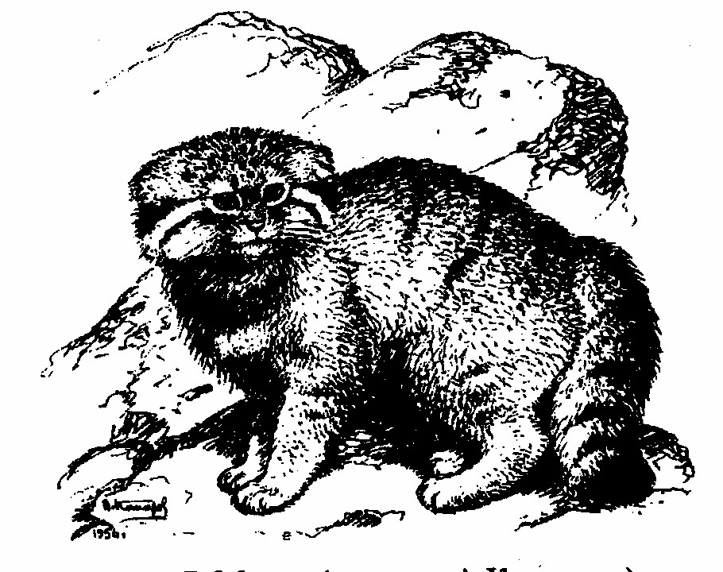
Рис. 5. Манул (рисунок А.Комарова)

В Казахском мелкосопочнике манул встречается во многих районах южной части нагорья, в частности в горах Амантау, Карка-ралы, Кошубай, Темирши, Жаксы-Абралы; на западной окраине нагорья описан из гор Актау, Кзылтау, Ортау; обитает также в горах Чингизтау . Из других районов достоверных сведений нет .
Места обитания, В Казахстане основными местообитаниями манула являются пустынные, невысокие горы (до 1500 м над ур. м.) со сглаженными склонами, мелкосопочники, чинки и останцы с полупустынной или степной растительностью, состоящей, главным образом, из полыней, типчаков, ковылей и кустарникового разнотравья (рис. 9). К высокому снежному покрову манул не приспособлен и держится зимой в малоснежных местах /Слудский, 1978/. Для мест обитания характерно обилие грызунов. Площадь мест обитания сокращается, но угрозы для существования вида это пока не создает.
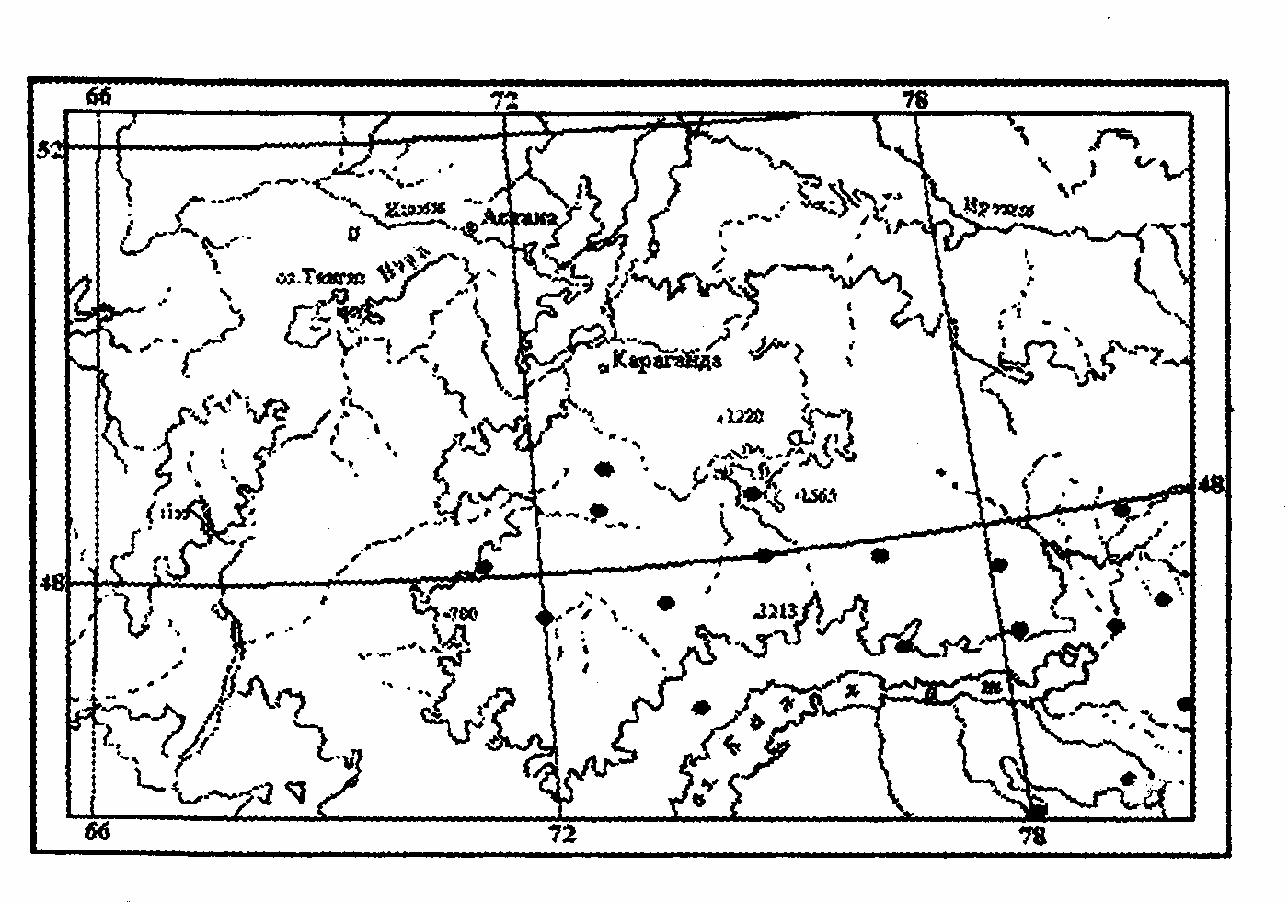
Рис. 6. Распространение манула в Казахком мелкосопочнике.
Численность, динамика численности и факторы, ее определяющие. Всюду редок. Сведений о современной численности нет. В 30-50-х годах XX в. единично добывался в западных областях республики, а также в Северном Тянь-Шане. В Казахском мелкосопочнике (Джезказганская и Карагандинская обл.) добывали по 30-50 особей в год; десятки кошек этого вида добывали в западных и восточных отрогах Джунгарского Алатау, но в дальнейшем везде заготавливались лишь единицы /Слудский, 1978; Грачев, 1996/.
Особенности биологии, В Казахском нагорье добычей ему служат монгольская и степная пищухи, полевки (плоскочерепная и обыкновенная), жаворонки и серые куропатки. Кошки, обитающие на сыртах Тянь-Шаня, охотятся на пищух (большеухую и красную), высокогорных серебристых полевок, узкочерепных полевок и других мелких грызунов. На Алтае, в Чуйской степи манул кормится также пищухами и мышевидными грызунами (плоскочерепная полевка), изредка ловит зайцев-песчаников и сурчат /Слудский, 1978; Грачев, 1996/. Очевидно, что манул — узко специализированный хищник и не случайно, что его больше всего там, где многочисленны пищухи и полевки и где они не живут зимой под высоким снежным покровом.
Селится в норах, вырытых в расщелинах скал или в норах сурков. Живет оседло, но в неблагоприятные по климатическим условиям годы, особенно зимой с высоким снежным покровом, возможны перекочевки. Активность круглосуточная. По сведениям А.А.Слудского /Слудский, 1982/, встречаются одиночки, живет, по-видимому, парами и в определенный период — семьями.
Особенности размножения в Казахстане изучены слабо. Согласно литературным данным /Шнитников, 1936; Слудский, 1982/, гон у манула бывает в феврале-марте. Беременность длится около 60 дней. Детеныши рождаются в конце апреля-мая. В выводке 2-10, чаще 3-4 детеныша. Котята рождаются слепыми и беспомощными. Волосяной покров очень пушистый и густой. Котенок в месячном возрасте еще имеет пухлявый наряд. Окраска верха тела бурая, с неясной рябью. На нижней части спины 5 явственно заметных полос, из нйХ/вторая особенно широкая и яркая. По низу тела едва заметные темные отметины. Линька в Казахстане не изучена.
Основные лимитирующие факторы. Основными лимитирующими факторами являются браконьерство, гибель от собак, освоение земель в местах обитания, отсутствие корма (в основном мышевидных грызунов, пищух), многоснежные зимы, длительные гололеды/Слудский, 1982; Матюшкин, 1984; Грачев, 1996/.
Проблемы охраны и возможные пути сохранения. Охота запрещена с 1976 г. В зоопарках мира к началу 1980 г. содержалось 54 манула /Матюшкин, 1984/. В условиях неволи успешно размножаются.
В связи с малоизученностью распространения, численности и биологии манула, необходимо обследование основных районов распространения (Казахского мелкосопочника, восточной части Джун-гарского Алатау) с целью выяснения состояния популяции. Необходимыми мерами охраны являются создание заповедников на территории Казахского мелкосопочника и Джунгарского Алатау, а также разведение в неволе.

5.Отряд Artiodactyla Owen, 1848 —- Парнокопытное
Gazella (T.) subgutturosa (Guldenstaedt, 1780) — джейран;
Қаракұйрық

Географическое распространение. Ископаемые остатки известны со среднего плейстоцена. Современное распространение охватывает Аравийский п-ов, Иран, Казахстан, Афганистан, Пакистан, южную часть МНР, Северо-Западный Китай, Азербайджан, Узбекистан, Киргизию и Туркмению. Описан из Восточного Закавказья.
Ареал в Казахстане. В Казахстане распространен типичный подвид G.s. subgutturosa Guldenstaedt, 1780 . Распространен на Устюрте и Мангышлаке, в Приаралье, Кызылкумах, Муюнкумах, южной части Бетпак-Далы, Южном Прибалхашье. В Казахском мел-косопочнике проходит северная граница распространения джейрана по южным отрогам гор Улутау и верхнему течению р. Сарысу, а также северным окраинам Бетпак-Далы . Редкий вид. Занесен в Красную книгу республики Казахстан. Статус: III категория. Численность и места обитания в ряде районов сокращаются /Соколов, 1979; Жевнеров и др., 1984, Бланк, Плахов, 1996/.
Места обитания. Населяет закрепленные бугристые пески, щебенистые и глинистые пустыни, пересеченные сухими руслами, покрытые зарослями саксаула, жузгуна, боялыча, терескена или открытые щебенистые пространства с саксаульчиковыми или тасби-юргуновыми пастбищами. Встречается в невысоких сухих горах и на пологих участках чинков. Основное требование к местам обитания — наличие водоемов, минимальный снежный покров зимой и хорошие защитные условия местности.
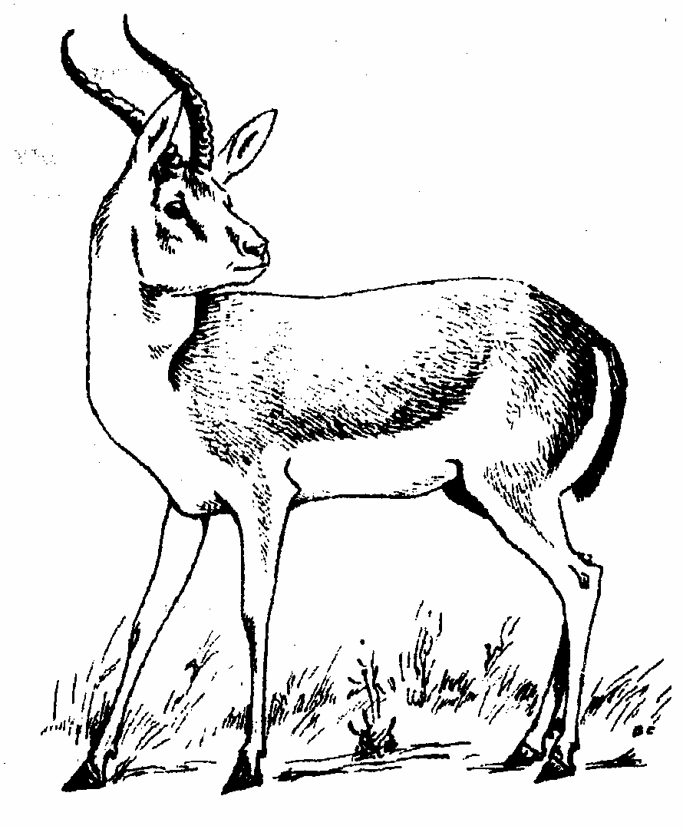
Рис. 7. Джейран (рисунок МНикитина)

Численность, динамика численности и факторы, ее определяющие, В середине 30-х гг. в Казахстане насчитывалось около 200 тыс. джейранов, причем до 100 тыс. голов приходилось на Устюрт и Мангышлак. Возросшее браконьерство, джуты, эпизоотии привели к тому, что к концу 70-х гг. в республике осталось менее 10 тыс. джейранов /Афанасьев и др., 1953; Слудский, 1977; Жевнеров и др., 1984; Бланк, Плахов, 1996/. В настоящее время в Казахстане обитает 30-50 тыс. джейранов, из них 20-25 тыс. — на территории Манги-стауской области /Бланк, 1991/.

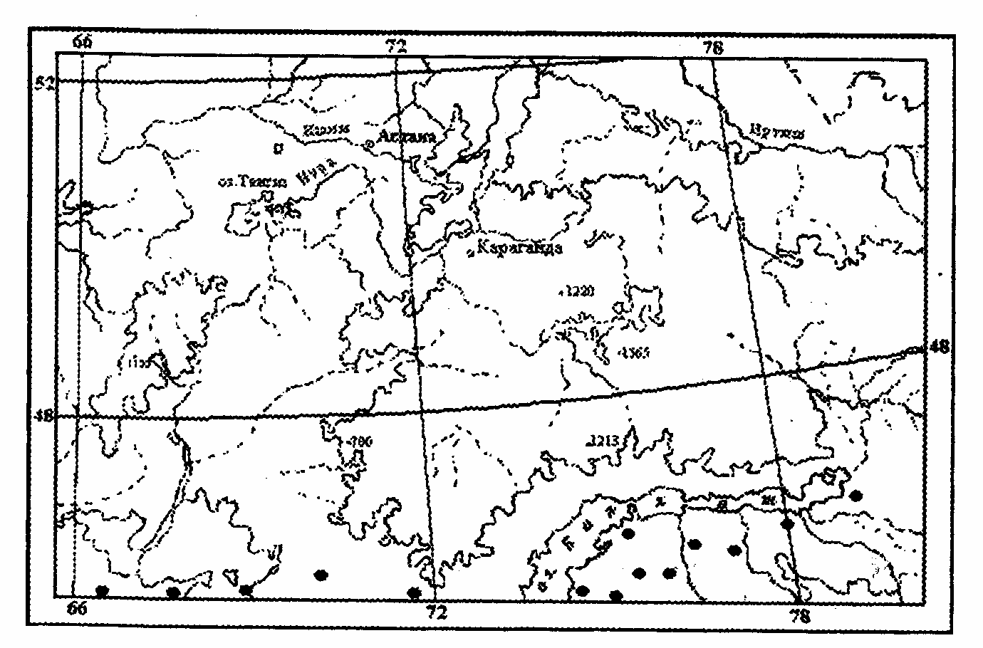
Рис. 8. Распространение джейрана в Казахском мелкосопочнике

Особенности биологии. Населяют равнинные и слегка холмистые пустыни и полупустыни, преимущественно с твердым грунтом. Встречаются и в кустарниковой пустыне, например, в редких саксаульниках, а также в опустыненных предгорьях. Характерны сезонные и непериодические миграции. В Казахстане характерна откочевка джейранов после выпадения снега (в октябре-ноябре) из Устюрта, Мангышлака, Северного Приаралья и Бетпак-Далы на юг в Кызылкумы и Причуйские Муюнкумы, а в Южном Прибалхашье часть популяции остается на зиму, другая часть популяции мигрирует в юго-западные отроги Джунгарского Алатау. В апреле-мае происходит обратная миграция. Непериодические миграции бывают вызваны засухами, пересыханием водных источников, пожарами и т.д. Ведут стадный образ жизни. Для отдыха и защиты от непогоды джейраны устраивают лежки. Наиболее удобные из них используются многократно и имеют овальную форму (в среднем 60x30 см) и углублены до 20-25 см. Лежки располагаются на некотором расстоянии друг от друга (5-30 м). При устройстве зимних лежек животные разгребают снег до зимы и копают их обычно в защищенных от ветра местах. Питается травянистыми растениями, листьями, побегами, плодами кустарников и полукустарников. В большинстве районов ареала поедает около 70 видов растений /Слудский, 1977/. Основным кормом служат солянки, полыни, кандым, эфедра, злаки и саксаул. Большую часть года могут обходиться без водопоя. Однако летом, питаясь сухим кормом, прожить без воды не могут.
Соотношение полов при рождении близко 1:1, с некоторым преобладанием самок. Среди взрослых резко преобладают самки. Немногочисленность взрослых самцов объясняется ежегодной частой гибелью их после гона, от джутов, врагов и непогоды /Жевнеров и др. 1984/. Продолжительность жизни в природе в среднем 6 лет, а большинство самцов погибает до 5 лет; самки живут дольше: до 8-12 лет.
У взрослых джейранов в году два периода половой активности — весенний и осенний, из которых лишь последний репродуктивный. Гон происходит в ноябре-декабре. Самки приносят 1-4, обычно 2 детенышей с конца апреля по конец мая. Лактационный период длится примерно 2 месяца. Самки становятся половозрелыми в 7-8 месяцев, а самки в возрасте около двух лет.
Основные лимитируюшие факторы. Основная причина снижения численности и уменьшения ареала джейранов — прямое преследование со стороны человека, а также освоение человеком мест обитания джейрана, распашка земель или использование их под скотоводство и вытеснение джейранов с мест пастбищ и водопоев. Губительны для джейранов многоснежные зимы, гололеды (джуты), засухи. В последние годы сказывается рост численности хищников, особенно волков.
Проблемы охраны и возможные пути сохранения. В настоящее время охраняется в Устюртском и Барсакельмесском заповедниках, Национальном парке «Алтын-Эмель», Актау-Бузачинском заказнике. Успешно разводятся в питомниках Узбекистана и Туркменистана. С целью детального изучения состояния крупных популяций джейрана необходим их мониторинг. Необходимо создание сетей областных охраняемых территорий, в том числе организация Таукумского, Кызылкумского и Бузачинского заказников (Муюн-кумского, Жабайушканского и Бесбулакского) и увеличение территории Устюртского заповедника до оптимальных размеров.
6. Ovis (О.) ammon (Linnaeus, 1758) — архар; арқар

Географическое распространение. Ископаемые остатки известны с позднего плейстоцена. Современное распространение вида охватывает о-ва Корсику, Сардинию, Кипр; горы Передней, Средней и Центральной Азии; в СНГ — Южное Закавказье, Копетдаг, Малые и Большие Балханы, Южный Чинк, Западный Устюрт, Мангышлак, скалы восточного побережья Каспия, останцы в Кызылкумах, Памир, Тянь-Шань, мелкосопочник Казахстана, Тарбагатай, Сауры, Алтай, Танну-Ола; акклиматизирован в Крыму, а также в Швейцарии, Италии, Чехословакии, Югославии и т.д. /Соколов, 1959; Федо-сенко, Капитонов, 1983/. Описан из Бухтармы, Алтай. Все подвиды архара занесены в Красную книгу Республики Казахстан и в Приложение 2 «Конвенции о международной торговле видами дикой фауны и флоры, находящимися под угрозой исчезновения» .
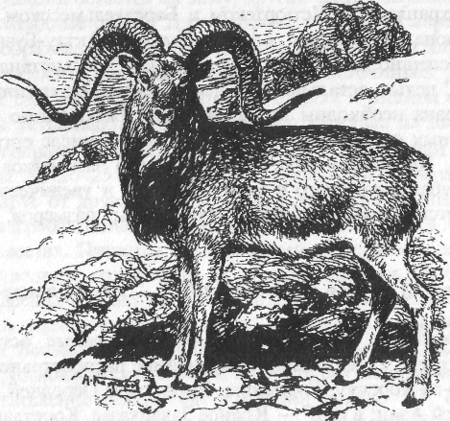 Рис. 9. Архар (рисунок А.Комарова)

Ареал в Казахстане. Распространение архара в Казахстане охватывает Сырдарьинский Каратау, Тянь-Шань, Джунгарский Алатау, Тарбагатай, Саур, Калбинский и Южный Алтай, Чу-Илийские горы и Казахское нагорье. Ареал казахстанского горного барана представлен отдельными крупными и мелкими очагами в Казахском нагорье, Северном Прибалхашье, Калбинском Алтае, Тарбагатае, Монраке, Сауре. В 70-е годы исчез в горах Улытау. Хищническое уничтожение архаров и разрушение их местообитаний привели к сокращению площади распространения вида в Казахстане, в том числе и на территории мелкосопочника /Байдавлетов, Ауэзов, 1995; Байдавлетов, 1996/.
Однако, уже в конце 80-х годов, благодаря охранным мероприятиям и частичному сокращению численности волков, наметилась устойчивая тенденция к расширению области распространения архара в Казахском мелкосопочнике /Бекенов и др., 1999/.
В ходе наших исследований установлено, что в настоящее время горный баран в Казахском нагорье распространен весьма широко и может быть встречен даже на совсем мелких возвышенностях. В то же время наблюдается изоляция некоторых группировок от основного ареала (горы Койтас, Ерментау, Нияз).
Северный пункт распространения архаров в Казахском нагорье - горы Койтас (50-60 км севернее Ерментау) /Капитонов, Махму-тов, 1977; Федосенко, Капитонов, 1983; Бербер, 1999; наши данные/. Отсюда северная граница их распространения проходит по горным массивам Косгомбай, Баянаул, Кыргытас, Тотия, Кызылтау, Куу, Аркалык, Едрей, Муржик, Дегелен. Занимают они и небольшие возвышенности, расположенные между горами. Западнее они отмечены в горах, Шантимес, Топай и Улькенаюлы. Нередко их можно встретить и в сглаженных, остепненных горных массивах, занимающих значительные площади между поселками Пролетарский, Ынталы,, Акбастау, Аюкал, Спасск и в горах Акбуйрат (в 10 км к югу от Карагандинского аэропорта). Обычны они в горах Байдаулет, Тектурмас,-Бугулы, Жаксы-Тагалы, Ортау, Шунак. Архары постоянно держатся на восточных склонах гор Бектауата и во всех небольших горных массивах южнее поселков Акчатау и Актогай. Далее южная граница их распространения тянется по линии гор Бурубай, Улькен-Табаккалган, Тулькили, Караунгир. Зимой некоторая часть зверей держится в горах Торетай, Шат, Шубартау.
На востоке региона они обычны в горных массивах Караадыр, Канчингиз, Чингизтау, Ордатас, Аркат, Байжан и на небольших возвышенностях, расположенных близ ж/д станции Жарма и Аягуз.
В Центральной части Казахского нагорья архары обитают практически во всех крупных горных массивах: Семизбугы, Караганды, Жартас, Аир, Жельтау, Дын, Ханкашты, Каркаралы, Кошубай, Кент, Тунгатар, Бесобинский, Улькен-Каракус, Наршокы, Кызылтас, Кы-зылрай и др.
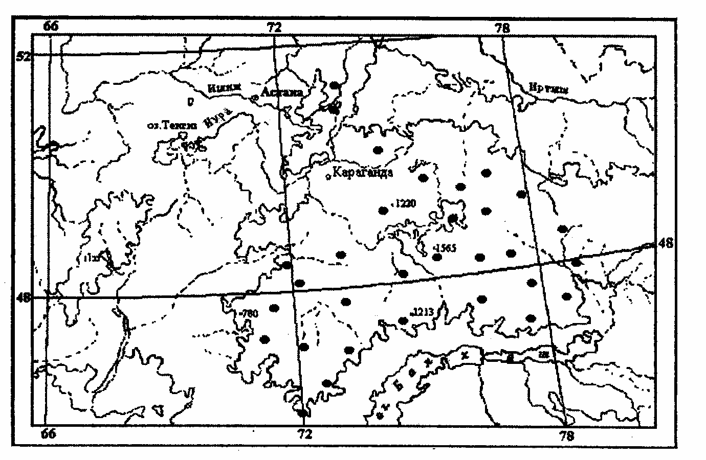
Рис. 10. Распространение архара в Казахском мелкосопочнике

Питание. Основу рациона питания архара в Казахском нагорье составляют листья, цветки, плоды, побеги, ветки кустарничков и кустарников, травянистые растения, разнотравье, злаки, солянки, полыни, лишайники и др. В горах Ерментау, Кошубай, Темирши, Кент архары поедают различные части 87 видов цветковых растений (в том числе, 19 видов кустарников) и 1-2 вида лишайников рода Parmelia/Капитонов, Махмутов, 1977; Федосенко, Капитонов, 1983/.
В горных массивах Мыржик, Едрей, Кент, Коныр-Темирши, Кошубай, Кызылтау, Наршокы, Акбаур в рационе преобладают травянистые растения, хотя кустарники (листья, цветы, плоды) летом, осенью и зимой поедаются в большом количестве. Летом предпочтительнее поедаются разнотравные растения (82 % содержимого желудков), важное значение имеют листья, в меньшей степени цветы и плоды кустарников, менее поедаемы злаки, осоки и солянки. Зимой доля травянистых растений в рационе снижается (до 49 %), архары, в основном, переходят на питание молодыми побегами кустарников, злаками, лишайниками и полынью. На юге Казахском нагорье в питании архаров преобладают ксерофильные кустарники, полукустарники, эфемероиды, полыни и лук.
Источником минеральных веществ в питании архаров служат земли с выцветами солей, солонцы /Капитонов, Махмутов, 1977/.
Основные лимитирующие факторы. Из числа факторов, вызывающих гибель североказахстанского горного барана, в настоящее время наиболее важное значение имеет браконьерство, которое местами процветает. Из 227 отмеченных нами случаев гибели этих животных около 46 % — жертвы браконьеров.
Практика работы областных органов охотнадзора показывает, что в 1987-1993 гг. доля сельских.жителей в незаконных охотах составляла 70-90 %, что объясняется рядом причин: хорошее знание местности, проживание и выполнение своих служебных обязанностей в непосредственной близости от мест обитания архаров, бесконтрольность в использовании государственного автотранспорта и горюче-смазочных материалов.
Экономические трудности, возникшие в результате реформирования сельского хозяйства Казахстана, в последние годы несколько изменили ситуацию, а именно: в результате ликвидации многих поселков и большей части зимовок скота в 1,5-2 раза сократилось число сельских жителей. Отсутствие ГСМ свело до минимума использование автотранспорта для незаконных охот. В то же время участились случаи использования сельскими жителями для охоты капканов, петель и собак.
Уничтожение биотопов при строительстве населенных пунктов и промышленных объектов, беспокойство, вызванное присутствием людей, конкуренция со стороны домашних животных, оказывает на архаров не менее существенное влияние, чем их прямое преследование. Иногда даже большее. В частности, развитие животноводства /Федосенко, Капитонов, 1983; Байдавлетов, 1996; Бекенов и др., 1999/ сопровождается освоением новых пастбищ и вытеснением горного барана в места неблагоприятные для существования, что наблюдалось в Казахском нагорье.
В последние годы (с 1990 по 1998 гг.) по данным Карагандинского областного статистического центра поголовье крупного рогатого скота сократилось более, чем в 2 раза, а овец и. коз более, чем в 4 раза, что привело к резкому снижению конкурентных отношений и уменьшению беспокойства. За счет сокращения посевных площадей на 65 % и на 50 % сенокосных угодий увеличилась площадь пригодных для обитания архара стаций. Все это способствовало благополучной зимовке архаров даже после опустошительных летних и осенних пожаров в 1996 и 1997 годах, уничтоживших более 50 % их зимних пастбищ.
Факторы, влияющие на состояние популяции североказахстанского горного барана,в большинстве случаев действуют комплексно. Сокращение ареала и численности определяется, в основном, антропогенными факторами, из которых в настоящее время ведущую роль играют преобразование биотопов в результате промышленного строительства и браконьерство. Основная причина естественной смертности — волк.
Проблемы охраны и возможные пути сохранения популяции. Как редкий подвид внесен в Красную книгу РК. Статус — III категория. В сокращении ареала и численности североказахстанского горного барана повинен человек. До 1974 года горный баран в Казахском мелкосопочнике являлся объектом охоты. Еще в 50-х годах без особого труда за один день охоты отстреливались по 10-15 баранов, главным образом, ради мяса. Резкое снижение поголовья в Казахском нагорье началось с середины 60-х годов, в связи с чем архар был занесен в Красные книги СССР и Казахской ССР /Красная книга Казахской ССР, 1978/ в категорию редких видов.
Охрана диких животных, мест их обитания без устранения вреда от хозяйственной деятельности людей и факторов беспокойства не эффективна. Поэтому необходимо создать широкую сеть особо охраняемых территорий, в том числе и абсолютно заповедных.
7. Отряд Rodentia Bowdich, 1821 — Грызуны
Selevinia betpakdalensis Belosludov et Bazhanov, 1938 — селевиния; жалман, қалканкұлақ;

Географическое распространение. Глинистые и щебенистые пустыни и полупустыни к югу от Казахского мелкосопочлика, от Карсакпая и пограничных с Арыскумами районов пустыни Дарьялык на западе до Джунгарских ворот в Алакольской котловине и северного подгорья Монрака в Зайсанской Котловине на востоке /Пастернак, 1967; Бурделов, Трухачев, 1977; Кубыкин, 1977; Гуляев-ская, Стогов, 1983; Мазин, Кыдырбаев, 1996/. Таким образом, селевиния распространена в пустынях Дарьялык и Бетпак-Дала, Северном и Восточном Прибалхашье, включая южную окраину Казахского нагорья, Алакольской и Зайсанской котловинах. Занесена в Красную книгу республики Казахстан. Статус: III категория. Эндемик юго-восточной части Казахстана. Реликтовый вид — единственный дошедший до нас представитель древнего семейства .
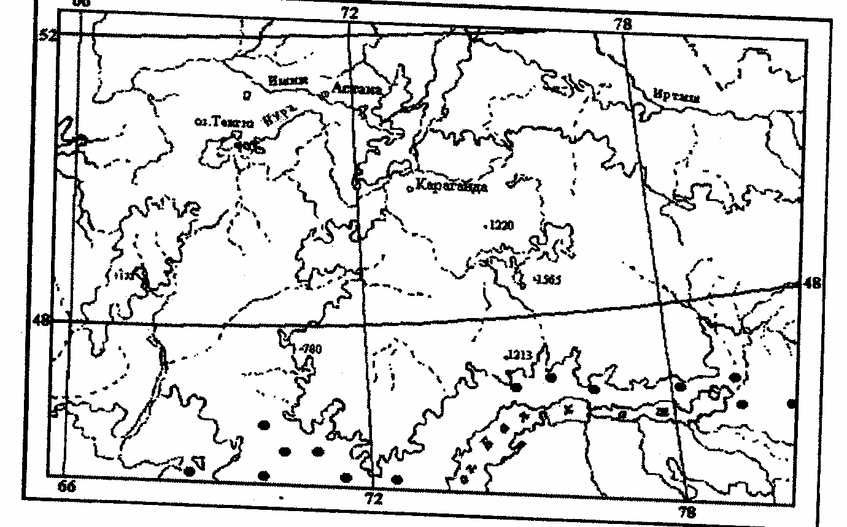

Рис№ 11 Распространение селевинии в Казахском мелкосопочнике

Места обитания. Обитатель пустынь северного типа с зарослями кустарников. Населяет щебенистые и глинистые солянковые пустыни с зарослями боялыча, караганы и других кустарников. Населяемые ею биотопы достаточно разнообразны. Среди них немало типичных зональных (например, под простыми по флористическому составу группировками боялыча), характерных для огромных пространств Бетпак-Далы, Северного Прибалхашья, Алакольской котловины. Наиболее часто селевиния обнаруживалась в условиях с развитой ярусностью растительного покрова, включающего помимо травянистого, относительно плотные полукустарниковый и кустарниковый ярусы /Капитонов и др 1973-Трухачев, 1977; Мазин, Кыдырбаев,
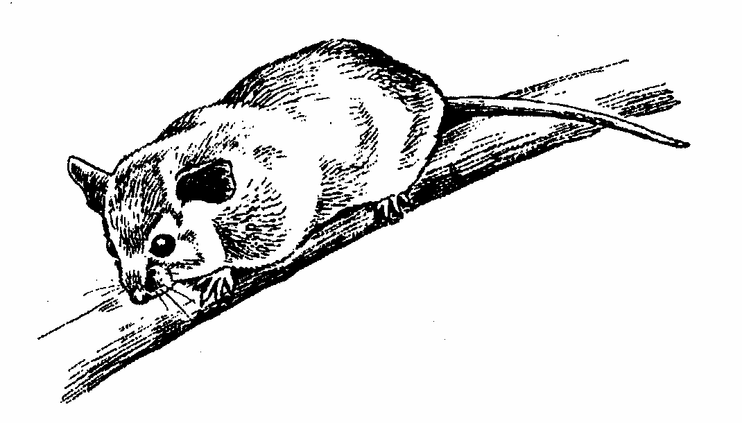
Рис. 12. Селевиния (рисунок МНикитина)

Численность. К настоящему времени известно не более 40 селевиний, добытых обычно единичными экземплярами, как правило нестандартными методами, что соответствует представлениям о её крайней редкости. Наибольшее число находок — на территории Петпак-Далы /Мазин, Кыдырбаев, 1996/. Судя по находкам селеви-м ии в восточной части Бетпак-Далы. в ряде пунктов Северного Прибалхашья и близ Аягуза, она распространена по всему Северному Прибалхашью, населяя южную сторону Казахского нагорья. Ареал ее, по-видимому, сплошной, от пустыни Дарьялык на западе до Зайсанской котловины на востоке. Повсеместно зверек крайне редок.
Особенности биологии. Питается преимущественно насекомыми, в особенности саранчовыми, жесткокрылыми, чешуекрылыми, червями, о чем свидетельствует и специализация пищеварительной системы. В связи с характером питания у этого грызуна укорочен кишечник и отсутствует слепая кишка /Ионов, 1948; Исмагилов, 1961; Бурделов, Трухачев, 1977; Исмагилов, 1977/. В некоторых случаях может поедать мелких животных и боялыч. Содержавшиеся в условиях селевинии были всеядны, и в основном предпочитали насекомых. За сутки селевиния съедает до 12 г корма, что составляет 67 % веса ее тела.
В природе нор или гнезд, заведомо принадлежащих селевинии, не найдено. По-видимому, живет в пустующих норах сопутствующих грызунов, хотя не исключено, что зверьки роют норы в трудно доступных местах — трещинах почвы или под корнями кустарников. В условиях неволи строит шаровидные гнезда или выкапывает неглубокие норы длиною в 30-40 см /Ионов, 1948; Бурделов, Трухачев, 1977; Исмагилов, 1977/.
Ведет, вероятно, одиночный образ жизни, не образуя поселений. Активна в сумеречное и предрассветное время, хотя неоднократно отмечалась в дневные и ночные часы /Ионов, 1948; Бурделов, Трухачев, 1977; Исмагилов, 1977/. Передвигаются селевинии медленно, небольшими прыжками. Они проворно лазают по веткам боялыча, преследуя саранчу, могут прыгать вертикально вверх до 20-25 см. Потревоженные зверьки, в основном, не пытаются убежать, а продолжают оставаться на месте, не шевелясь, или иногда убегают и прячутся под кусты. Зимоспящий зверек. Спячка не более 5,5 месяца. Наиболее ранняя встреча активной особи — третья декада марта (юг ареала), наиболее поздняя — конец сентября. С понижением температуры воздуха активность зверьков падает.
По-видимому, дает в году 1 помет, в выводке 4-8 детенышей. Беременные самки отмечались в мае, июне, а кормящие — в конце мая-июня. Молодые родятся беспомощными — слепыми, лишенными волосяного покрова, не имеют зубов, но у них уже хорошо сформировавшиеся вибриссы. Ушные раковины прилипшие, но уже большие, сложенные пополам и закрывающие слуховые проходы. Ступни с очень маленькими мозолями, коготки на всех пальцах белые. Хвост почти вдвое длиннее вытянутых задних конечностей /Исмагилов, 1977/. Продолжительность жизни, по-видимому, до двух лет. По сведениям М.И.Исмагилова /Исмагилов, 1977/ один зверек, привезенный из Бетпак-Далы, прожил в Алма-Атинском зоопарке больше года. Половозрелость наступает, по-видимому, на первом году жизни.
Практическое значение. Как реликтовая форма и эндемик Казахстана представляет большую научную ценность и занесена в Красную книгу Республики Казахстан.
Проблемы охраны и возможные пути сохранения. В целях сохранения селевинии как редкого реликтового вида необходимо создание заповедника в центре Бетпак-Далы и в других частях ареала, подробные специальные исследования биологии вида, включая разработку специальных методов учета и отлова. И, наконец, необходимо изучение особенностей содержания и разведения селевинии в неволе.

8. Cardiocranius paradoxus Satunin, 1902 — пятипалый карликовый тушканчик; бессаусақты ергежейлі қосаяқ;

Географическое распространение. Ископаемые остатки известны со среднего голоцена Монголии. Современное распространение охватывает пустыни и полупустыни Центральной Азии и Восточного Казахстана
\
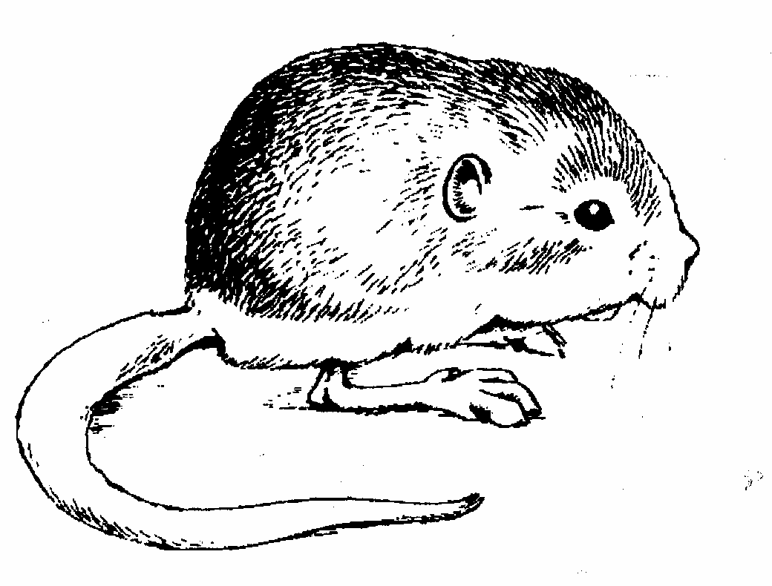
Рис. 13. Пятипалый карликовый тушканчик (рисунок М.Никитина)

Ареал в Казахстане. Географическая изменчивость пятипалого карликового тушканчика выражена относительно слабо, носит мозаичный характер и сводится почти исключительно к небольшим локальным вариациям в размерах тела и черепа /Капитонов, 1977; Соколов, Шенброт, 1988: Шенброт и др., 1995/.
В Казахстане распространен в восточной его части, узкой полосой шириной 35-70 км, протянувшейся вдоль северного берега оз. Балхаш . Здесь он обнаружен на северном подгорном шлейфе горы Бектауата в 70 км северней г. Балхаш /Капитонов, Га-iiiniiinir, 1971; Смирнов, 1971/, у гор Каракенели (35км к северо-постоку от Бектауаты) и в окрестностях поселка Саяк /Капитонов и mi , 1973/, возле гор Калмакэмель в 50 км к северо-западу от пос. Саяк /Капитонов и др., 1973/, у гор Бурубай в &0 км к северу от пос. Красный Октябрь /Капитонов, 1977/ и на юго-западном шлейфе горит о массива Шубар-тау в 105 км к востоку от пос. Саяк /Мазин, Ка-сабеков, 1983/. Вероятно, распространен и далее на восток — вдоль северного берега озера Алаколь и в Зайсанской котловине, поскольку известен из приграничных районов Китая: из китайской части Алакольской котловины в уезде Дурбульджин и из долины Черного Иртыша /Соколов, Шенброт, 1988; Ma Yong and all., 1987/.
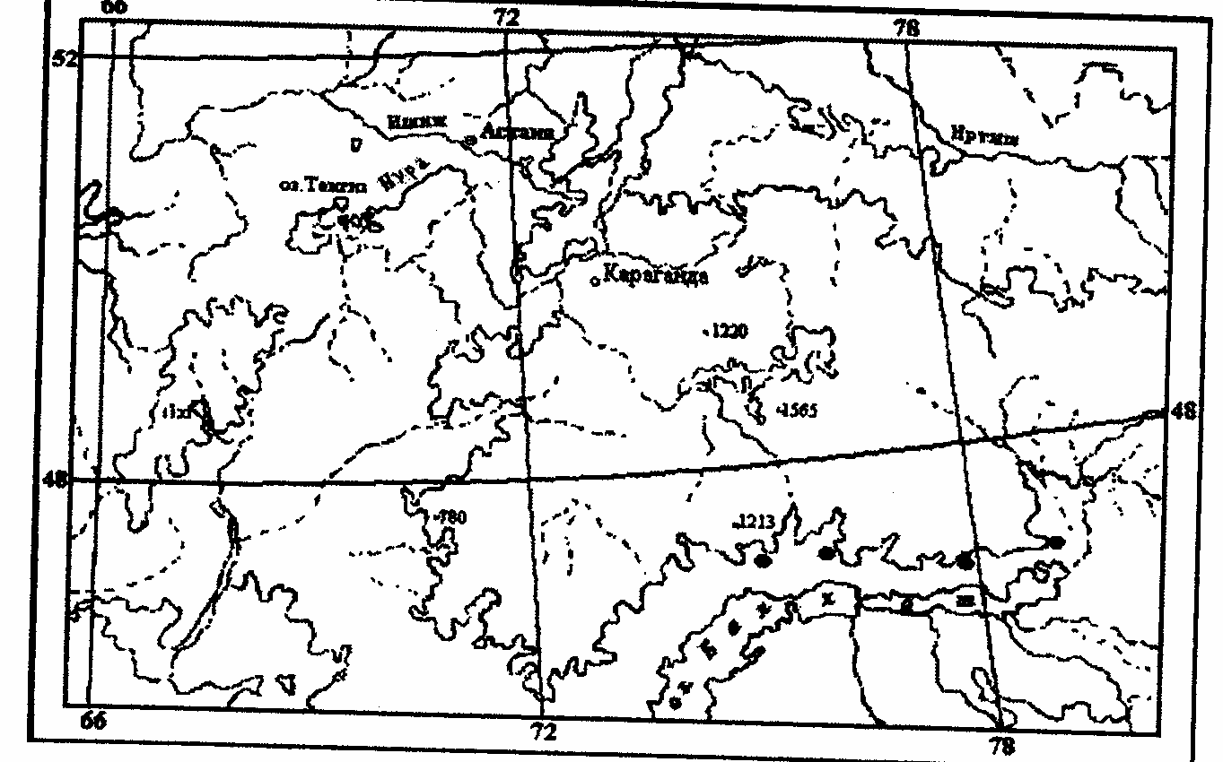

Рис. 14. Распространение пятипалого карликового тушканчика в Казахском мелкосопочнике

Как редкий вид внесен в Красную книгу Республики Казахстан. Статус: III категория.
Места обитания. В Северном Прибалхашье у горы Бектауата пятипалые карликовые тушканчики населяют относительно выровненные участки нижних частей пролювиальных шлейфов гор или небольших останцовых возвышенностей, пологие (уклон 5-15°) мелко-щебенчатые шлейфы эффузивных предгорий с растительным покровом полупустынного типа с проективным покрытием растений 30-50 % и высотой травостоя 8-25 см с преобладанием полынно-ковыльной растительности (рис. 20). В этом же районе у горы Кал-макэмель зверьки обнаружены в холмистой местности на участках с песчано-мелко-щебенчатым грунтом и разреженной степной растительностью.
Особенности, биологии. В естественных условиях основу питания пятипалого карликового тушканчика составляют семена злаков, в первую очередь ковылей, что регистрируется как непосредственными наблюдениями за зверьками в природе /Орлов и др., 1972/, так и при анализе содержимого желудков /Кожемякин, 1974; Капитонов, 1977/. В Восточном Казахстане в желудках, помимо семян ковыля отмечены также цветы и завязи боялыча /Капитонов, 1977/. При этом в первую половину лета в составе рациона преобладают зеленые корма, а ближе к осени семена злаков /Кожемякин, 1974; Шенброт, Роговин, 1988/. Основную часть корма зверьки разыскивают на земле /Орлов и др., 1972/, однако могут хорошо лазать по траве и кустам /Берман, 1962/.
В неволе зверьки охотно поедают различные семена диких и культурных растений, в небольших количествах употребляют в пищу сочные корма, но отказываются от насекомых и совершенно не пьют воду /Берман, 1962; Капитонов, 1977/. Суточное потребление кормов в неволе составляет 2,4 или 1,5 г /Берман, 1962/. В природе . максимальная масса содержимого желудка у добытых особей составляет 0,7 г/Шенброт, Роговин, 1988/.
По результатам ночных наблюдений за отдельными зверьками на площадках мечения в Монголии установлено, что при плотности населения пятипалых карликовых тушканчиков около 0,3 особей на 1 га диаметр их участков обитания колеблется от 220 до 700 м, а их площадь составляет около 2,5-3,0 га /Кожемякин, 1974/, при более высокой плотности населения — 4-6 особей/га радиус участков обитания обычно не превышает 45 м, а их площадь — около 0,6 га /Шенброт, Роговин, 1988/.
Пятипалый карликовый тушканчик, как и другие тушканчики, хорошо роет норы. Известны три типа нор зверька: выводковые, летние постоянные и зимовочные. Описаны также временные дневочные норы /Кожемякин, 1974/, однако их вряд ли следует рассматривать в качестве самостоятельного типа; скорее всего-это начальная фаза строительства нор других типов. Для всех типов нор(кроме временных) характерно наличие забитого землей начального >ода, длина которого составляет около 30 % общей длины ходов норы; на поверхности возле этого хода обычно сохраняется первичный выброс земли. С прокладки такого хода зверьки начинают строительство норы, а затем забивают его землей, вырытой при прокладке следующих основных ходов, и в дальнейшем начальным ходом не пользуются.
Выводковые норы отличаются наиболее сложным строением. Длина их ходов составляет 110-135 см (в среднем 122), а глубина около 25 см. Эти норы многоходовые (от 1 до 4, в среднем 2,5 входов) и многокамерные (от 1 до 4, в среднем две дополнительные камеры на одну нору). Размеры гнездовых камер — 8,5x8,5 см, дополни ильных камер — 6x6 см. В гнездовой камере всегда присутствует гнездо из размочаленных стеблей ковыля. Летние постоянные норы, и которых живут самцы, не размножающиеся самки или сеголетки, устроены несколько проще. При такой же, как у выводковых нор длине ходов (65-155, в среднем 113 см), таком же числе входов (от 1 до 4, в среднем 2,4) и сходной глубине, они отличаются отсутствием дополнительных камер. Диаметр гнездовой камеры колеблется от 5 до 8 см. Гнезда или подстилки в гнездовой камере в летних постоянных норах не бывает /Ионов, 1948; наши данные/. Единственная известная зимовочная нора пятипалого карликового тушканчика имела дна входа и отличалась отсутствием разветвлений хода, значительной длиной (310 см) и глубиной (80 см), а также наличием четырех камер, расположенных вдоль основного хода /Шенброт, Роговин, 1988/.
Суточная активность строго ночная. Зверьки появляются на поверхности с наступлением сумерек и уходят в норы перед рассветом. Длительность наземной активности в природе — 4-6 часов /Кожемякин, 1974/, а в неволе — до 9 часов /Берман, 1962/. Наиболее интенсивная наземная активность регистрируется через 2-3 часа после захода солнца; ближе к утру длительность и частота фаз отдыха возрастают/Кожемякин, 1974/.
В поисках корма пятипалый карликовый тушканчик передвигается мелкими прыжками длиной 3-5 см, часто опираясь на передние конечности; хвост при этом волочится по земле. При быстром беге длина прыжков составляет 10-15 см. Зверьки могут хорошо лазать по стеблям злаков и веткам кустарников /Берман, 1962; Орлов и др.,1972/. Из элементов комфортного поведения наиболее часто проявляется чистка меха зубами и лапками и купание в пыли. Социальные взаимодействия преимущественно агонистические /Капитонов, 1977; Шенброт и др., 1995/.
Сроки начала и конца зимней спячки точно не установлены. Предполагается, что в Восточном Казахстане пробуждение от спячки происходит в середине апреля, а залегание в спячку — в конце августа — начале сентября /Капитонов, 1977/. Непосредственно перед залеганием в спячку масса тела зверьков за счет увеличения жировых запасов резко возрастает — до 19 г (при нормальной массе взрослых животных в середине лета 10-15 г), причем жировые запасы только в хвосте достигают 1,5 г /Шенброт, Роговин, 1988/.
В Северном Прибалхашье беременные и лактирующие самки встречаются во второй декаде июня, а сеголетки — с июля /Капитонов, 1977/. Размножается раз в году. В выводке 2-5, в среднем 3,8 детеныша /Мазин и др., 1977; Мазин, 1996/. В Монголии зарегистрированы колебания плодовитости по годам /Кожемякин, 1974/; в отдельные засушливые годы размножения может здесь не быть совсем/Шенброт, Роговин, 1988/.
Длительность беременности и размеры новорожденных неизвестны. Молодые в момент перехода к самостоятельной жизни по размерам ступни и хвоста уже не отличаются от взрослых, в то время как длина тела у них составляет 76,5 % длины тела взрослых, а масса тела — 49 % соответствующих показателей взрослых особей. Половой зрелости достигают после первой зимовки в возрасте 10-11 месяцев /Капитонов, 1977/. Максимальная продолжительность жизни в природе достигает трех лет /Шенброт, Роговин, 1988/.
Основные лимитирующие факторы. Основными лимитирующими факторами, снижающими численность являются глубокое примерзание почвы зимой, летние засухи и раннее стравливание травостоя, отрицательно влияющие на кормовую базу зверька; возможна гибель его на автодорогах, под колесами транспорта /Капитонов, 1977; Шенброт и др., 1995; Мазин, 1996/.
Проблемы охраны и возможные пути сохранения популяции. Необходимо проведение специальных исследований для выяснения современного ареала и состояния численности вида. В связи с тем, что пятипалый карликовый тушканчик является единственным представителем монотипического рода в фауне Казахстана необходимо объявить заказниками основные места распространения этого редкого зверька, а именно северный шлейф горы Бектауата и южное подгорье Шубартау, а также продолжить разведение их в неволе.

9. Заключение.

Животный мир – один из важнейших компонентов биосферы, который имеет большой удельный вес в составе биогеоценозов. Так генофонд диких животных Казахстана уникален. Сохранение многообразия животного мира во многом определяется состоянием окружающей среды. Антропогенный пресс, в настоящее время достигший масштабов, превышающих действие естественных факторов, стал оказывать всё большее влияние на природу и животный мир Казахстана.
Для охраны и рационального использования животных ресурсов необходимо решить ряд общереспубликанских и региональных проблем.
В настоящее время фауна Казахского мелкосопочника продолжает испытывать непрерывные изменения, которые выражаются в сокращении ареалов и численности наиболее уязвимых к антропогенным воздействиям видов — узкоареальных и стеноэкопотентных форм. К таковым относятся, в первую очередь эндемы и реликты, а также виды узкоспециализированные в плане выбора местообитаний. В связи с чем особую остроту в регионе приобретает проблема создания в ближайшее время региональной Красной книги, в которой будет определен природоохранный статус каждого из элементов фауны, нуждающегося в специальных мерах охраны, в том числе и путем создания развернутой сети особо охраняемых природных территории. В связи с чем необходимо особо отметить, что многие типичные и уникальные ландшафты и природно-территориальные комплексы до настоящего времени не вошли в систему природно-заповедного фонда как региона, так и республики в целом.
Необходимо активизировать деятельность природоохраняемых структур и организаций в плане охраны биоразнообразия и местообитаний элементов биоты. Для этого необходимо знать, во-первых, какие виды нужно охранять и где, во-вторых, необходимо продолжение инвентаризационных работ по фауне млекопитающих региона не только на видовом, но и. на подвидовом уровне. В связи с тем, что многие подвиды и даже виды могут быть надежно идентифицированы только при использовании тонких методов цитогенетического анализа, необходимо развертывание этих работ в широком масштабе.
Учитывая особенности биоразнообразия млекопитающих Казахского мелкосопочника, характер и степень воздействия естественных и антропогенных факторов на животный мир региона, необходимо, с целью снижения или предотвращения негативных последствий влияния антропогенных факторов, многие типичные и уникальные ландшафты и природно-территориальные комплексы Казахского мелкосопочника, в частности некоторые горные биоценозы: горы Бектауата, Каркаралы, Кент, Шунак, Ерментау, включить в систему природно-заповедного фонда как региона, так и республики в целом.
Составными частями стратегии охраны редких и исчезающих видов млекопитающих и рационального использования промысловых зверей республики должны стать научно разработанная правовая охрана, инвентаризация всего биоразнообразия, в т.ч. редких видов, детальное изучение особенностей их экологии, практические меры охраны и рационального использования, квалифицированное экологическое образование.
10. Использованная литература.

1. Ержанов Н.Т. Редкие и исчезающие млекопитающие Казахского мелкосопочника. Караганда: Изд-во КарГУ, 2001. 174с.
2. Ержанов Н.Т. Фауна и экология млекопитающих Центрального Казахстана. Караганда: Изд-во КарГУ, 1997. 164с.
3. Бекенов А.В., Современное состояние и перспективы изучения фауны Казахстана// Современные проблемы экологии ЦК: Материалы респуб. научн.-практ.конф., посвященной 25-летию КарГУ им. Е.А.Букетова. – Караганда, 1996.-С.-14-19.

